**Starke Frauen machen starkes Radio**

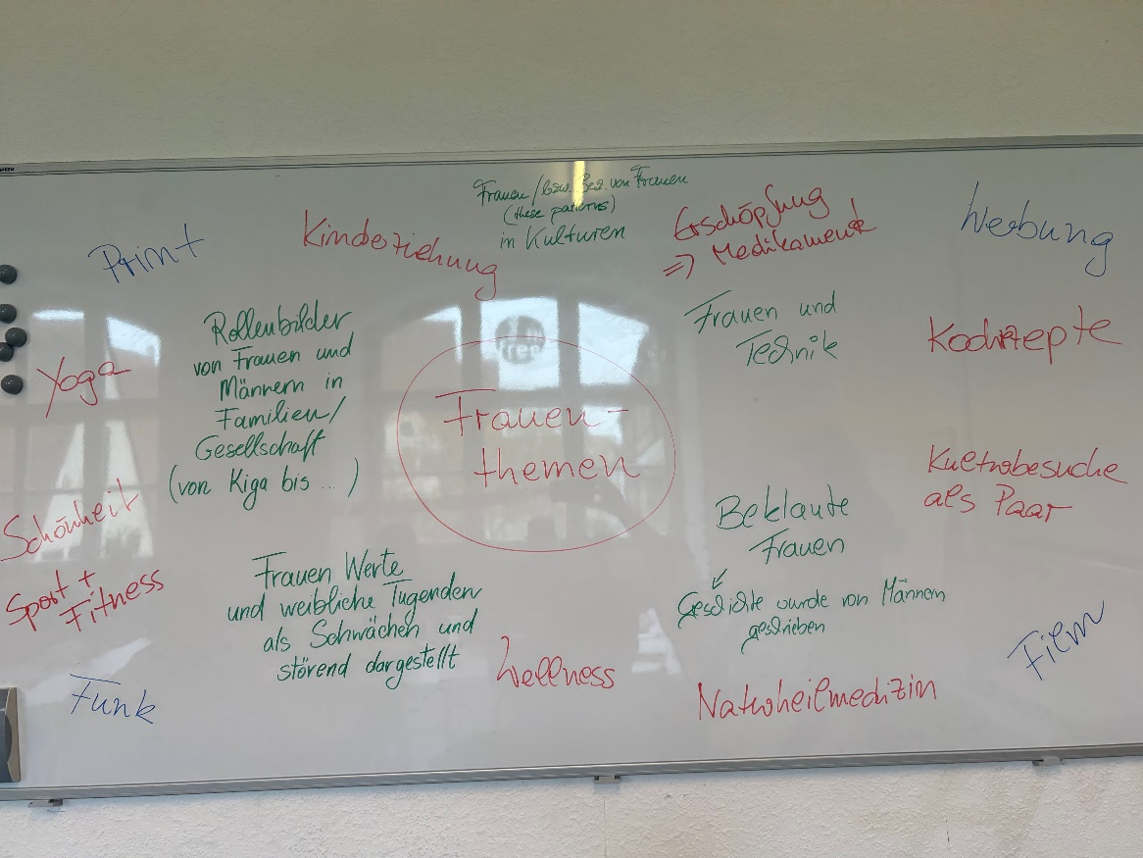Eine kurze Vorstellungsrunde und los geht’s direkt ins Thema mit der Fragestellung Welche Themen begegnen uns in den Medien für Frauen und welche Themen hätten wir gerne.

Neben den Themen wird die aktuelle Berichterstattung und Themen wie das Gleichstellungsgesetz, das zum 1. November 2024 in Kraft getreten ist in den Blick genommen und diskutiert, was das Gesetz für Frauen bedeutet und bedeuten kann.

Ein reger Austausch beginnt über mental load und equal care, sowie welche Ausgrenzungen Frauen erleben die zum Beispiel keine Kinder haben wollen oder nicht in einer Partnerschaft leben.

Weiter ging es mit unseren Herzensthemen. Jede Frau hat überlegt für welche Themen sie brennt und welche sie in die Redaktion einbringen möchte.

Ein Bild, das Im Haus, Kleidung, Mobiliar, Stuhl enthält.

Aus der persönlichen Sammlung werden kokrete Themen für die Redaktion erfasst und gemeinsam überlegt, wo wir Frauen zu den Themen finden können.

Ein Bild, das Kleidung, Handschrift, Whiteboard, Im Haus enthält.

Und das ist dann der Punkt, an dem die eigentliche Arbeit für die Redaktion beginnt, genau diese Themen mit Inhalten zu füllen, deshalb wurde alle dokumentiert und festgehalten.

Mit Ute Leffelmann-Peterson geht es weiter um die Rolle als Redakteurin im freien Radio und die Erwartungshaltung dritter.

Hier wird klar, welche Rolle jede in der Redaktion einnehmen kann und was die Charta der freien Radios besagt.

In der Abschluss Runde wurde klar, wie sehr die einzelnen Teilnehmerinnen von der Teilnahme profitierten. Alle haben voller Tatendrang die Räume verlassen und sich gleichzeitig für die kommenden Ausbildungsworkshops angemeldet.